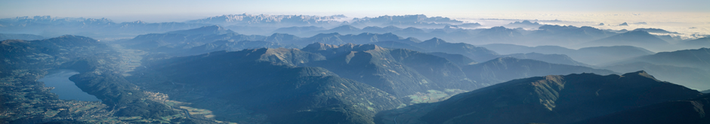
Oberkärnten, Lurnfeld
Mit Geoinformationen Österreich entdecken

Mag. Alfons Koller
SS 14: Digitale Information und Kommunikation
453.392

Teresa Haslacher
1121648
Inhaltsverzeichnis
1. Kriteriengestützte Raumanalyse 3
1.1 Standort 3
1.2 Höhenlage 4
1.3 Reliefform 4
1.4 Raumnutzung 5
1.5 Siedlungsstruktur 5
1.6 Ortsform 6
1.7 Zentralität (Zentrum/Peripherie) 6
1.8 Erkennbare Infrastruktur 7
2. Mein persönlicher Bezug zum Standort 8
3. Die Konstruktion einer Raumvorstellung analysieren und bewusst wahrnehmen 9
4. Literaturverzeichnis 11
5. Google-Earth-Lernpfad 12

1. Kriteriengestützte Raumanalyse

Die Analyse und der Google-Earth-Lernpfad orientieren sich an die Lernziele der 3. Klasse AHS und der 7. Klasse AHS. In der 3. Klasse stehen Themen wie Die Gestaltung des Lebensraums durch die Menschen, oder die Erfassung unterschiedlicher österreichischer Landschaften durch verschiedene Karten, Luft- und Satellitenbildern im Vordergrund. Auch die Lebenssituation in zentralen und peripheren Gebieten erfassen zu können, sowie einen Vergleich unterschiedlicher Standortpotenzialen zu ziehen unter der Einbeziehung von Verkehr, Infrastruktur, Versorgung und Umweltqualität, spielt hierbei eine große Rolle.
In der 7. Klasse AHS werden die Naturräumlichen Voraussetzungen und die Entstehung regionaler Disparitäten und die daraus resultierenden Auswirkungen auf das Alltagsleben und die Wirtschaft erläutert.

1.1 Standort
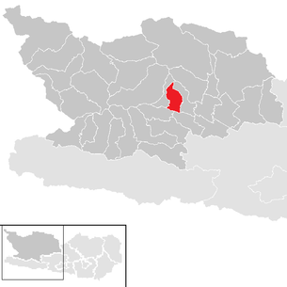
Die Marktgemeinde Lurnfeld liegt im Bezirk Spittal/Drau in Kärnten. Das Lurnfeld erstreckt sich über 33 km² und die Koordinaten für das Zentrum lauten 46° 50′ N, 13° 22′ O.
Abbildung 1: Gemeinde Lurnfeld
Der analysierte Ausschnitt beträgt 2,76 km von Norden nach Süden und 2,37 km von Westen nach Osten.
Abbildung 2: Ausschnitt Lurnfeld

1.2 Höhenlage
Die Höhenlage in diesem Ausschnitt variiert zwischen den niedrigsten Punkt mit 553 m über dem Meeresspiegel bis zu 775 m.
Abbildung 3: Höchster/Niedrigster Punkt

1.3 Reliefform
Das Lurnfeld ist eine Flächengemeinde und befindet sich am Westrand der gleichnamigen Beckenlandschaft am Ende des oberen Drautals. Der Hauptort ist Möllbrücke, welcher an der Mündung der Möll in die Drau liegt, 10 Kilometer westlich von Spittal an der Drau. Die im Westen der Gemeinde ansteigende Kreuzeckgruppe trennt das Mölltal vom oberen Drautal. Die Gemeinde Lurnfeld ist somit genau der Ort, an dem das Mölltal auf das Drautal trifft. Die B100 von Spittal kommend teilt sich in Lurnfeld in die Mölltalstraße Richtung Winklern und in die Drautalstraße Richtung Lienz.

1.4 Raumnutzung
Die Gemeinde Lurnfeld liegt in einem weitläufigen Becken in den Alpen. Neben der Forstwirtschaft durch die großflächigen Wälder, gibt es hier auch zahlreiche landwirtschaftlich geprägte Betriebe. Laut Statistik Austria von 2010 sind in der Marktgemeinde 74 landwirtschaftliche Betriebe angesiedelt auf einer Fläche von insgesamt 4.283 ha. In der folgenden Abbildung wird die Flächenaufteilung der land- und forstwirtschaftlichen Betriebe nochmals veranschaulicht. 39% der Nutzfläche werden von Haupterwerbsbetrieben bewirtschaftet, 25 % von Nebenerwerbsbetrieben, 33% von Betrieben juristischer Personen und nur 3% von Personengemeinschaften.
Abbildung 4: Statistik-Bitte Kurzbeleg anführen.
Im Lurnfeld sind von den 1.212 Erwerbstätigen, 84,9% unselbständig und 15,1% selbständig erwerbstätig. Den größten Teil nimmt hierbei der Bau und der Handel ein mit insgesamt 31,9% der Erbwerbstätigen, die in diesen Branchen tätig sind.

1.5 Siedlungsstruktur
In der Gemeinde Lurnfeld leben insgesamt 2.554 Personen (Stand: 1.1.2014). Das Gemeindegebiet umfasst 13 Ortschaften, wovon Möllbrücke die größte ist mit 1.198 Einwohnern. Die übrigen Ortschaften sind Althofen (69 Einwohner), Drauhofen (8 Einwohner), Göriach (279 Einwohner), Metnitz (42 EW), Pattendorf (164 EW), Premersdorf (42 EW), Pusarnitz (506 EW), Sankt Gertraud (30 EW), Sankt Stefan (5 EW), Steindorf (182 EW), Stöcklern (39 EW), Tröbach (16 EW).
Die Nachbargemeinden sind Mühldorf, Sachsenburg, Lendorf und Baldramsdorf.
Die Bevölkerungsdichte in der Marktgemeinde Lurnfeld sind 77 Einwohner pro Quadratkilometer.
Im Ortskern von Möllbrücke gibt es neben vier Gasthäusern vor allem Einfamilienhäuser. Wohnanlagen mit mehr Stockwerken (3-4) finden sich etwas außerhalb des Ortszentrums, da diese relativ neu sind. Im Ortszentrum sind die Einfamilienhäuser ziemlich nahe beieinander gebaut und nur von einer kleinen Grünfläche umgeben. Je weiter weg die Häuser vom Zentrum gebaut wurden, umso größer wird der Abstand zu den benachbarten Häusern und umso größer wird die umgebende Grünfläche.
Über das Lurnfeld lassen sich keine prozentualen Angaben über die Siedlungsstruktur finden, weshalb ich eine Schätzung aus dem ausgewählten Ausschnitt vornehme.
In dem Ausschnitt sind überwiegend Felder und Äcker, die landwirtschaftlich genutzt werden. Es werden überwiegend Mais, Gerste, Weizen und Kartoffeln angebaut.

1.6 Ortsform
Der Ortskern hat noch einen sehr ländlichen Charme. In Möllbrücke gibt es vier Gashäuser, wobei eines davon auch Zimmer für Touristen anbietet. Im Ort gibt es eine Apotheke, einen Hausarzt, sowie einen Zahnarzt. Außerdem wurde soeben der Umbau eines Adeg-Geschäfts fertiggestellt, der neben einer Billa und einem Lidl die Menschen in der Umgebung anlockt. Diese Geschäfte sind vor allem bei der Mölltalstraße, also der wichtigsten Verbindung von der Autobahnabfahrt Lendorf in das Mölltal, angesiedelt und somit gut frequentiert. Auch eine Tankstelle findet man entlang der Mölltalstrße, die durch die Ortschaft Möllbrücke führt.
Außerhalb des Ortskerns finden sich zahlreiche Einfamilienhäuser und einige Wohnanlagen, die nicht höher als drei Stockwerke sind. Zwischendurch gibt es auch Felder. Die meisten agrarwirtschaftlich genutzten Flächen und Felder findet man jedoch außerhalb des Ortes und bilden somit eine Verbindung von einer Ortschaft zur anderen.
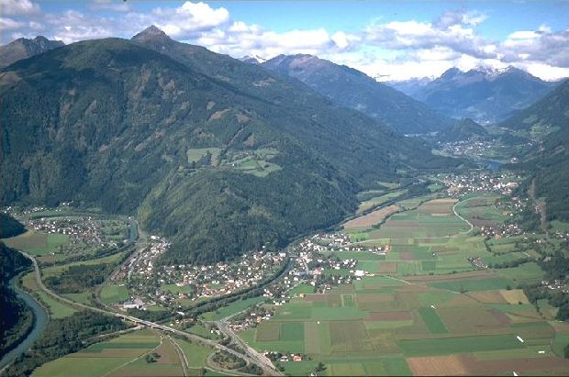
Abbildung 5: Lurnfeld Blick von Ost nach West

1.7 Zentralität (Zentrum/Peripherie)
Ein wichtiger Punkt für die Zentralität des Lurnfeldes ist die Nähe zu der Bezirkshauptstadt Spittal an der Drau. Denn diese ist in nur 10 Minuten mit den Auto (Zentrum Lurnfeld – Zentrum Spittal) und in nur 10 Minuten mit dem Zug zu erreichen.
Vom Ortskern Möllbrücke bis zur nächsten Autobahnauffahrt Lendorf sind es 4,17 km. Die Autobahn bietet die Möglichkeit Richtung Salzburg, Villach und Seeboden zu fahren.
Das nächstgelegene Krankenhaus befindet sich in Spittal und ist 10 km entfernt.
Von Möllbrücke nach Seeboden (Millstätter See) sind es 11 km Luftlinie. Die nächstgrößere Stadt Villach in südöstlicher Richtung ist rund 44 km entfernt. Nach Lienz fährt man 46 km Richtung Westen.
Zum nächsten Flughafen in Klagenfurt sind es rund 74 km Luftlinie.
Vom Ortskern bis zur Hauptschule müssen 900m zurückgelegt werden. Deutlich weniger lang ist es bis zum Bahnhof mit 400m.

1.8 Erkennbare Infrastruktur
Es gibt gute Verkehrsanbindungen: B100, Autobahn in der Nähe.
In der Marktgemeinde Lurnfeld gibt es eine sehr gut ausgebaute Infrastruktur. Wie bereits oben erwähnt gibt es drei Lebensmittelgeschäfte, eine Tankstelle, Apotheke, einen Hausarzt, einen Zahnarzt, ein Tierarzt, eine Trafik, ein Uhrengeschäft und vier Gasthäuser. Außerdem gibt es zwei erfolgreiche Malereibetriebe, zwei Gärtnereibetriebe sowie zwei Blumengeschäfte. Ebenso ist eine Getränkefirma, ein Raummodenausstatter, ein KFZ- Werkstätte, ein Installateur, eine Baufirma und eine Spenglerei in Möllbrücke angesiedelt.
Auch zwei Friseurgeschäfte, ein Friseur- und Nagelstudio, eine Schneiderin und ein Tattoostudio sind in der Ortschaft aufzufinden.
In der Marktgemeinde gibt es neben den Kindergarten (der nicht in Möllbrücke, sondern in Pusarnitz ist) eine Volksschule, eine Hauptschule und eine Musikschule.
Heute gibt es in der Marktgemeinde Lurnfeld 25 Vereine mit unterschiedlichen Interessen. Es gibt auch zahlreiche Sportvereine: Fußballverein, Eisschützenverein, Eishockey Club, Radclub und den Turnverein. Auch kulturelle Vereine sind in Möllbrücke anzufinden, wie zum Beispiel die Wilden Lurnis, eine Faschingsgilde, oder die Volkstanz- und Schuhplattlergruppe. Neben einer Trachtenkapelle gibt es auch noch zwei Chöre und eine Theatergruppe.
Die Marktgemeinde ist zwar nicht groß, jedoch kann man von einer ausgeprägten Infrastruktur sprechen.
In Möllbrücke gibt es außerdem einen Campingplatz, den viele Touristen in den Sommermonaten nützen. 5 Minuten Gehweg vom Campingplatz entfernt befindet sich das Freibad mit Rutsche und Buffet.

2. Mein persönlicher Bezug zum Standort
Ich bin in Möllbrücke aufgewachsen und auch meine näheren Verwandten (Großeltern, Tante, Onkel, Cousine) und ein Großteil meiner relativ großen Familie leben in der Marktgemeinde Lurnfeld. In Möllbrücke bin ich in die Volksschule gegangen, jedoch dann mit dem Schulwechsel nach Spittal an der Drau.
Für mich hat besonders das Freibad in Möllbrücke eine besondere Bedeutung, weil ich dort jeden schönen Sommertag in meiner Kindheit verbringen durfte. Auch der Hügel, der Niggel, um den Möllbrücke gebaut ist verbinde ich mit besonderen Kindheitserinnerungen, da wir dort oft spazieren gingen oder spielten.
Seitdem ich in Salzburg studiere, fahre ich jedes Wochenende nach Hause, nach Möllbrücke. Das liegt zum einen daran, dass ich in Möllbrücke viel Platz zur Verfügung habe, ich habe einen Garten, ein großes Haus und mein eigenes Zimmer. In Salzburg sieht die Wohnsituation etwas anders aus. Vor allem im Sommer vermisse ich es mich im Garten aufzuhalten, weshalb ich die Wochenenden zu Hause kaum erwarten kann. Ein weiterer wichtiger Punkt, der mich an diese Region bindet, ist die klare Unterscheidung, dass ich Salzburg mit Arbeit, lernen, Stress und zu Hause mit entspannen, Zeit mit der Familie verbinde. In Möllbrücke kann ich meine Großeltern besuchen und mich in der altbekannten Natur aufhalten.
Jedoch gibt es auch einige Gründe um von Möllbrücke wegzugehen. Wie bereits oben erwähnt gibt es in der Marktgemeinde vor allem handwerkliche Betriebe, wie Tischlereien oder Spenglereien. Für Akademiker ist es in dieser Region besonders schwer eine Arbeit zu finden. Die meisten Einwohner von Lurnfeld pendeln in größere Städte wie Spittal, Villach oder Klagenfurt. Außerdem ist es für mich oftmals schwierig, auf den Lebensstandard, an dem man sich in Salzburg gewöhnt, wie zum Beispiel eine viel größere Auswahl an Geschäften oder Freizeitaktivitäten, in Möllbrücke zu verzichten. Obwohl bereits viel Angebot besteht, muss man doch in die nächste Stadt fahren um einige Bedürfnisse zu befriedigen.
Alles in allem genieße ich das Stadtleben zurzeit, jedoch zieht es mich wieder zurück in die Heimat. Mein Plan für die Zukunft ist, in der näheren Umgebung vom Lurnfeld eine Anstellung zu finden und in meiner Heimat sesshaft zu werden. Für mich war es eine schöne Erfahrung in Möllbrücke aufzuwachsen. Denn trotz der ländlichen Umgebung braucht man nur 10 Minuten in die nächste Stadt, weshalb ich nie das Gefühl der Abgeschiedenheit am Land hatte. Für mich hat diese Ortschaft die optimale Position (nicht zu sehr Stadt, nicht zu sehr Land), weshalb ein Leben in Möllbrücke ein guter Mittelweg ist, wenn man weder zu viel vom Einen, noch zu viel vom Anderen will.

3. Die Konstruktion einer Raumvorstellung analysieren und bewusst wahrnehmen
Auf der Website Lurnfeld.at (http://www.lurnfeld.at/tourismus-132.php) findet man auch Informationen über Tourismus- und Freizeitangebote im Lurnfeld.
Die Gemeinde wirbt vor allem mit dem Slogan: „Hier finden Sie den Freizeitspaß für die ganze Familie - hier können Sie sich mit vom Bauern selbst erzeugten Produkten stärken - klares Wasser direkt aus der Quelle trinken. Hier erleben Sie die Tradition und Brauchtum hautnah.“
Das Hauptaugenmerk beim Tourismus am Lurnfeld wird auf das Wandern, Bergsteigen, Walken oder Spazieren gehen oder Radfahren am Drau- oder Großglocknerradweg gelegt. Damit werden vor allem Familien oder Pensionisten angesprochen. Mit Drachenfliegen und Paragleiten auf dem Tröbach, oder Spaß im Erlebnisbad wird versucht auch ein jüngeres und dynamischeres Klientel anzulocken.
Im Sommer lockt die Marktgemeinde außerdem mit zahlreichen Hütten, die durch die wunderbaren Wanderwege leicht erreicht werden können. Auch Rafting-Routen gibt es entlang der Möll.
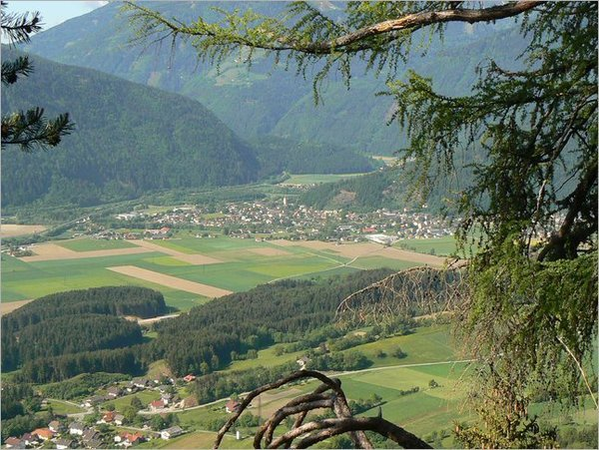
Abbildung 6: Blick auf Möllbrücke von Pusarnitz
Im Winter kann von einigen dieser Hütten in das Tal gerodelt werden. Die Hauptattraktion in den Wintermonaten sind jedoch die Faschingssitzungen der Wilden Lurnis, die für jede(n) Lurnfeldner(in) ein Muss sind und zudem auch noch ein Magnet für die Einwohner der Nachbarortschaften und Städte ist.
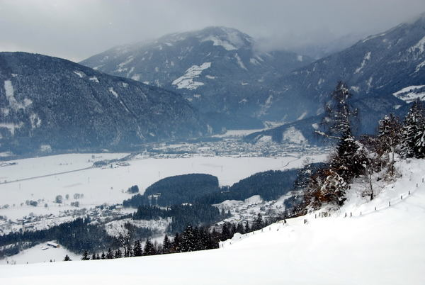
Abbildung 7: Lurnfeld im Winter
Meiner Meinung nach ist der Tourismus im Lurnfeld besonders geprägt von Familien und ältere Personen, die hier Urlaub machen. Durch die Berge bietet die Region im Sommer eine angenehme Temperatur und die Touristen können in einer ruhigen Umgebung entspannen. Im Lurnfeld gibt es zahlreiche Wanderwege, die auch nicht geübten Wanderern die Möglichkeit bietet die Natur zu erforschen, da oftmals relativ gerade Wanderwege, die leicht auch mit dem Auto zu erreichen sind, eine gute Alternative zu den anspruchsvolleren Routen bieten.
In der Gemeinde Lurnfeld können Familien außerdem im Freibad entspannen, oder den Radweg ins Möll- oder Drautal erkunden. Durch die Nähe zum Millstättersee oder zu Spittal, kann somit auch Abwechslung für die Touristen geboten werden.
Generell finde ich, dass Möllbrücke ein wenig mehr Tourismus-Werbung gut tun würde. Es ist eine vielseitige Region, die vor allem mit neueren, attraktiveren Angeboten junge Menschen anlocken sollte. Denn Freizeitaktivitäten kann man hier mehr als genug nachgehen, die meisten wissen das nur leider nicht.

4. Literaturverzeichnis

Gemeinde Lurnfeld (2014): Über die Gemeinde. <http://www.lurnfeld.at/index.php> (letzter Zugriff:
13.12.2014).
Gemeinde Lurnfeld (2014): Bildung und Kultur. <http://www.lurnfeld.at/index.php> (letzter Zugriff: 13.12.2014).
Gemeinde Lurnfeld (2014): Tourismus. <http://www.lurnfeld.at/index.php> (letzter Zugriff:
13.12.2014).
Google (Hrsg.) (2011): Google Earth: Kötschach-Mauthen. <https://www.google.de/intl/de/earth/> (letzter Zugriff: 04.12.2014).
Relaxos (o.J): Bergzentrum Möllbrücke – Lurnfeld.
<http://kuren.relaxos.eu/bergzentrum-mollbrucke-lurnfeld-a8-365-0-de.htm> (letzter Zugriff:
10.12.2014).
Statistik Austria (2012): Land- und forstwirtschaftliche Betriebe und Flächen nach Erwerbsart.
<http://www.statistik.gv.at/blickgem/gemDetail.do?gemnr=20643> (letzter Zugriff:
13.12.2014).
Statistik Austria (2012): Bevölkerungsentwicklung.
<http://www.statistik.gv.at/blickgem/gemDetail.do?gemnr=20643> (letzter Zugriff:
13.12.2014).

5. Google-Earth-Lernpfad

 | Arbeitsauftrag | Erwartungshorizont
1 | Öffne die angehängte KMZ-Datei „Lurnfeld“. Der orange Rahmen markiert den Großteil der Marktgemeinde Lurnfeld.  1. Verorten  - In welchem Bundesland und Tal liegt die Gemeinde?  - Welche Dörfer sind die nächsten zur Ortschaft?  - Recherchiere ob sie noch zur selben Gemeinde bzw. zum selben Tal gehören!  - Welche Täler zweigen sich in dieser Region? Woran kann man das erkennen? | a) Wir befinden uns im Bundesland Kärnten im Lurnfeld (Schnittpunkt vom Möll- und Drautal).  b) Die nächsten Ortschaften sind Sachsenburg, Mühldorf, Baldramsdorf, Göriach.  c) Nein, die Ortschaften, die zu dieser Gemeinde gehören sind Pusarnitz, Göriach, Premersdorf, Steindorf, Pattendorf, Möllbrücke, Metnitz, Drauhofen und Althofen, Tröbach, Sankt Stefan, St. Gertraud und Stöcklern.  d) Im Lurnfeld, Möllbrücke, trifft das Möll- auf das Drautal. Das lässt sich dadurch erkennen, dass die Möll in Möllbrücke in die Drau fließt.
2 | - In welchem Ort befinden wir uns mit der Ansicht? Beschreibe seine Lage großräumig.  - Finde den höchsten und den niedrigsten Punkt in diesem Ausschnitt.  - Nenne einen Berg, der nördlich vom Lurnfeld liegt. | a) Möllbrücke – liegt in einer Art Becken, umgeben von hohen Bergen. Möllbrücke ist um einen kleinen Hügel, den Niggel, gebaut.  b) Der höchste Punkt ist 788m hoch und der niedrigste Punkt in diesem Ausschnitt ist 554m hoch.  c) Böse Nase, Gmeineck, Hummelkopf…
3 | 2. Zentrum Peripherie:  Miss Abstände vom Ortskern Möllbrücke (Gemeindeamt) zum nächsten Bahnhof, Autobahnzubringer, McDonalds, Einkaufzentrum, Flughafen.  Gehe vom Gemeindeamt aus und setzte an den Endpunkten eine Ortsmarkierung!  - Berechne die Distanz zur Landeshauptstadt und zur Bezirkshauptstadt.  - Verkehrsmittel Auto: Wie viele km sind es zur nächsten Autobahnauffahrt?  - Wie viele km sind es zum nächsten Flughafen und wie lange beträgt in etwa die Fahrtzeit? | a) Luftlinie etwa 74 km nach Klagenfurt, 10 km nach Spittal.  b) Bis zur nächsten Autobahnauffahrt sind es ca 4 km.  c) Bis zum nächsten Flughafen sind es Luftlinie ca. 74 km und 45 min Fahrzeit.
4 | - Finde mithilfe des Links heraus, welche Branchen in der Marktgemeinde Lurnfeld stark vertreten sind. Nenne einige Unternehmen als Beispiel.  http://www.lurnfeld.at/betriebe__handel-77.php  - Ist das Lurnfeld wirtschaftlich gesehen eher einem zentralen oder peripheren Standort zuzuordnen?  - Beschreibe wie die Raumnutzung in diesem Ausschnitt aussieht. Welcher Anteil nimmt den größten Raum ein? (Wohnflächen, Felder und Äcker, Wiesen, Wald, Gewässer, Indurstier und Gewerbe)  - Auf welchen Wirtschaftssektor lassen die Grünflächen schließen?  - Welche Nutzung überwiegt (Land- oder Forstwirtschaft)? | a) In Lurnfeld sind vor allem Betriebe mit handwerklichem Schwerpunkt vertreten. Ein Beispiel ist die Spenglerei Striedner oder der Installateur Rothleitner.  b) Das ist Argumentationsabhängig, denn für die Umgebung kann Möllbrücke als zentraler Ort angesehen werden, durch zahlreiche Lebensmittelgeschäfte und Ärzte. Jedoch ist Möllbrücke, oder das Lurnfeld im Kontext mit Städten wie Spittal, Villach, Klagenfurt oder Lienz sehr peripher einzustufen.  c) Den größten Teil nehmen die Felder und Äcker ein. Diese werden landwirtschaftlich genutzt und es werden Mais, Weizen, Gerste und Kartoffeln angebaut. Die Wohnflächen beschränken sich in diesem Ausschnitt auf ca 25%.
5 | Tourismus  Welche Arten von Freizeitaktivitäten werden Touristen in dieser Region angeboten?  Welche Altersgruppe sprechen diese an?  Zur Hilfe kannst du den folgenden Link nehmen:  http://www.lurnfeld.at/tourismus-132.php
6 | Erstelle eine Route!  Eine Familie aus Deutschland (Heike, 40; Tilo, 45; Mina, 13; Louis, 17) kommt dich in Möllbrücke besuchen und deine Aufgabe ist es, der Familie die Vorzüge und wichtigen Punkte im Lurnfeld zu zeigen. Außerdem willst du, dass für jeden in der Familie etwas dabei ist.  Gestalte eine Route durch das Lurnfeld und wähle Plätze, die unbedingt angeschaut werden müssen!

